1) Abaixo é descrito um Banco de Dados de uma instituição financeira. A figura 1 descreve o nome das tabelas, nome de colunas, chaves primárias (colunas grifadas) e chaves estrangeiras (colunas ligadas pelas setas). Pede-se nesse exercício o seguinte:

1. A partir da figura 1 e figura 2, faça o Diagrama Entidade Relacionamento (DER) deste Banco de Dados, como no exemplo da figura 3.
2. A partir da figura 1 e figura 2, faça o Modelo Lógico Relacional (textual) como no exemplo da figura 4.

**Figura 1 – Banco de Dados Instituição Financeira**

**Figura 2 –Banco de Dados Instituição Financeira (exemplo de dados)**

|  |
| --- |
| **Diagrama Entidade Relacionamento Figura 3 – Exemplo DER** |
| **Modelo Lógico Relacional Figura 4 – Exemplo Modelo Lógico Relacional** |

**Resposta 1:**

**a)**

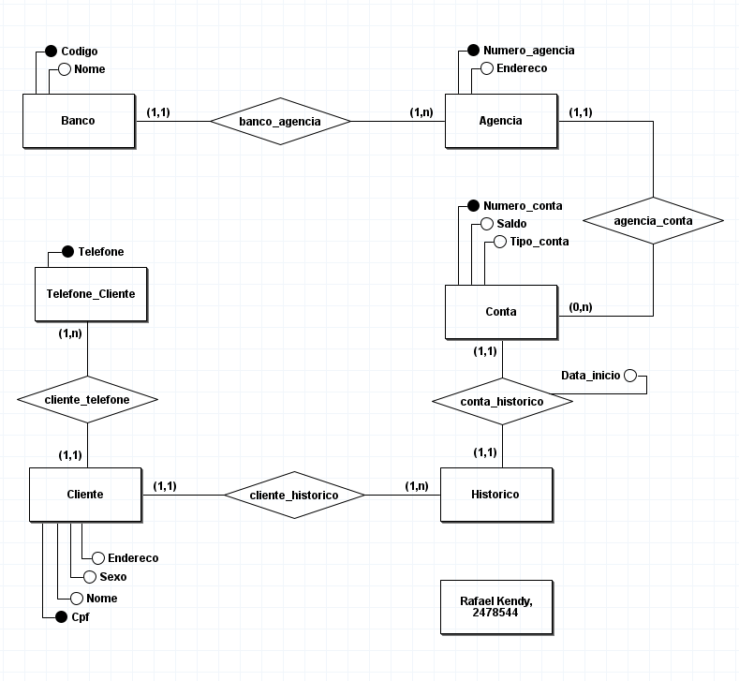

**b)**

Banco(Codigo, Nome)

Agencia(Cod_banco, Numero_agencia, Endereco)

- Cod_banco referencia Banco

Cliente(Cpf, Nome, Sexo, Endereco)

Conta(Numero_conta, Saldo, Tipo_Conta, Num_agencia)

Historico(Cpf_cliente, Num_conta, Data_inicio)

- Cpf_cliente referencia Cliente

- Num_conta referencia Conta

Telefone_Cliente(Cpf_cli, Telefone)

- Cpf_cli referencia Cliente

------------------------------------------------------------------------------------------------------------------------------------------------------------

2) C**onstrua um Diagrama Entidade- Relacionamento para o sistema de uma Seguradora de Automóveis descrito abaixo.**

**Inicialmente, dos clientes pretende-se armazenar as seguintes características: Número, Nome e Endereço; Das Apólices pretende-se armazenar o Número e Valor; Dos Carros pretende-se armazenar o Renavam e Marca; e Dos acidentes pretende-se armazenar a Data, Hora e Local. Outras características do sistema são:**

**- Um cliente pode ter várias apólices (no mínimo uma);**

**- Cada apólice somente dá cobertura a um carro;**

**- Um carro pode ter zero ou vários registros de acidentes atribuídos a ele.**

****Resposta 2:****